INDICAÇÃO Nº 1306/2019

Súmula – Indico ao Poder Executivo, na pessoa do Excelentíssimo Senhor Igor Soares Ebert, Prefeito Municipal, a implantação da Praça das Artes, nesta municipalidade.

INDICO à Mesa, após ouvir o douto plenário, na forma regimental vigente, que seja oficiado ao Excelentíssimo Senhor Igor Soares Ebert, Prefeito Municipal, a implantação da Praça das Artes, nesta municipalidade.

Justificativa

Senhor Presidente; -
Senhores Vereadores; -
Senhoras Vereadoras; -

A Praça das Artes é um complexo cultural existente em São Paulo que promove apresentações e exposições ligadas à música, dança, teatro e exposições. Seria de grande valia se tal projeto fosse implementado em Itapevi, pois os munícipes teriam a oportunidade de participar de projetos de grande importância, principalmente culturais, pois a praça buscaria conectar-se à cidade apresentando iniciativas contemporâneas nas artes, viabilizando um complexo cultural dedicado à música, à dança, à exposição e também aberta ao diálogo entre linguagens artísticas.
Por esses motivos faço esta indicação, que contando com o apoio dos nobres pares e atendimento por parte do órgão responsável, antecipo meus agradecimentos.

Sala das Sessões, Bemvindo Moreira Nery, 26 de abril de 2019.
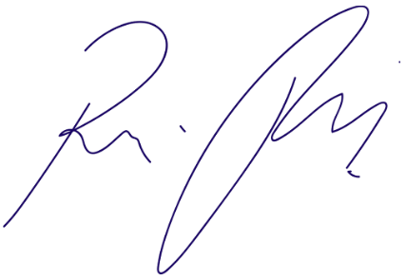
Vereador Rafael Alan de Moraes Romeiro
Professor Rafael
Presidente
PODEMOS

